Выпускной бал.
МБДОУ "Детский сад "Ягодка"
с. Плота.
Сегодня взволнован детский сад: в школу своих провожает ребят.
Они пришли такими малышами, их ждали здесь и ласка, и уют.
Совет во всём просили, как у мамы, теперь советы сами нам дают.
Сколько народу на празднике нашем! Встречайте, идут почти
первоклашки!
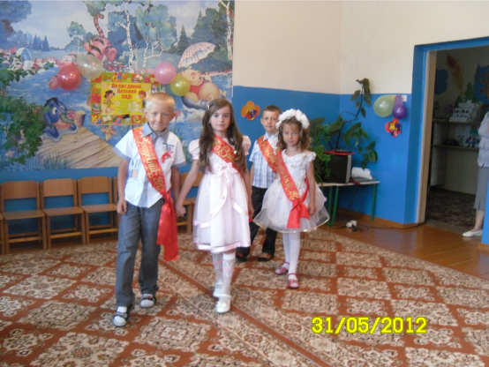
Здравствуйте, мамы, папы и гости! Здравствуй, детсад наш родной!
Мы с нетерпеньем, особым волненьем ждали наш праздник большой!
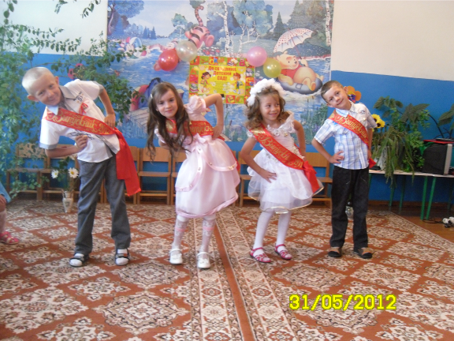
Танец "Мы выпускники!"
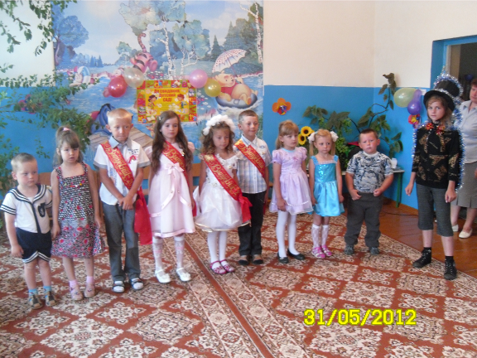
К нам пришёл Злой Волшебник. Он заколдовал Весну и наши подарки.
-Что за шум в моём лесу? Кто здесь веселится?
Я же посадил Весну в мрачную темницу.
Никому и никогда с ней не повстречаться,
И теперь лишь мне всегда надо поклоняться.
Мы выполняли различные задания Волшебника, делали разминку, читали стихи и пели песни.
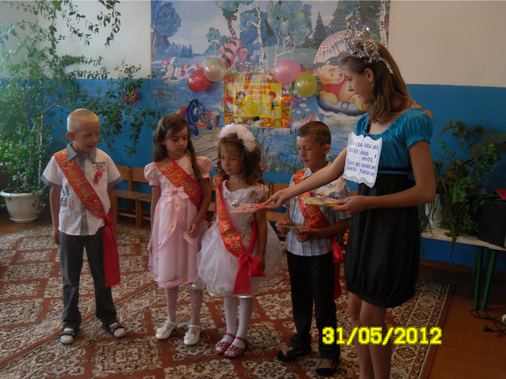
А потом пришла Королева Книга, спасла нас от злого волшебника и подарила нам книги, чтобы мы учились читать и стали прилежными учениками.
Белые листы у книг, много чёрных букв на них.
Для людей они важны, знать ребята их должны.
Если будешь буквы знать, книжку сможешь прочитать.
И услышишь в тот же час увлекательный рассказ.
Край родной узнаешь свой, мирный, сильный и большой.
Книга - друг хороший нам, прочитай, узнаешь сам!
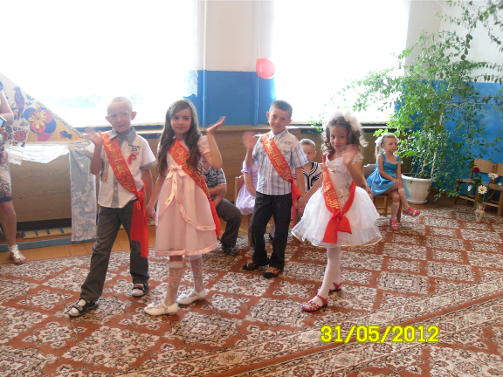
Открыла школа двери. Нас ждёт просторный класс.
Уходим мы, но верьте - мы не забудем вас!

